Демонстрационный вариант
контрольно- измерительных материалов для проведения в 2025-2026 году промежуточной аттестации по алгебре за курс 7 класса

Спецификация КИМ
для проведения контрольной работы по математике

- Назначение работы – оценить уровень общеобразовательной подготовки, с целью выявления степени освоения стандарта учащимися 7-х классов основной школы по математике при переходе в 8-ый класс.

- Характеристика структуры и содержания итоговой работы.
Промежуточная аттестация проходит в письменной форме: контрольная работа.
Работа содержит 9 заданий, в том числе 7 заданий базового уровня , 2 задание повышенного уровня.

- Система оценивания отдельных заданий и работы в целом.
Максимальная сумма, которую может получить учащийся, правильно выполнивший все задания базового уровня (№1-№6) - 6 баллов, за задачу №7 - 2 балла. За верное выполнение каждого задания работы (№1-№6) выставляется 1 балл. За верное выполнение задания №7-№9 работы выставляется 2 балла. За неверный ответ или его отсутствие выставляется 0 баллов. Максимальное количество баллов за всю работу – 12 баллов.

- Шкала перевода тестового балла в пятибалльную оценку.
Таблица 1
Количество баллов | 0-3 | 4-6 | 7-10 | 11-12
Отметка | «2» | «3» | «4» | «5»

Таблица 2

Шкала перевода тестового балла в пятибалльную оценку для детей с ОВЗ.
Количество баллов | 0-1 | 2-4 | 5-8 | 9-12
Отметка | «2» | «3» | «4» | «5»

- Время выполнения работы.
На выполнение всей работы отводится 40 минут.

Демонстрационные материалы
для проведения промежуточной аттестации
по предмету «Алгебра» для 7 класса
Инструкция по выполнению работы

Работа состоит из двух частей. Всего в работе 9 заданий. В части 1 — семь заданий; в части 2 — два задания.
На выполнение работы по алгебре отводится 40 минут.
Сначала выполняйте задания части 1. Начать советуем с той части, задания которой вызывают у Вас меньше затруднений, затем переходите к другим заданиям. Для экономии времени пропускайте задание, которое не удаётся выполнить сразу, и переходите к следующему. Если у Вас останется время, Вы сможете вернуться к пропущенным заданиям.
Все необходимые вычисления, преобразования и т.д. выполняйте в черновике. Записи в черновике не учитываются при оценивании работы. Рекомендуем внимательно читать условие и проводить проверку полученного ответа.
Правильный ответ в зависимости от сложности каждого задания оценивается баллами. Постарайтесь выполнить как можно больше заданий и набрать как можно больше баллов. Баллы, полученные Вами за верно, выполненные задания, суммируются.

Часть 1

1. Какому одночлену равно выражение: -3ab⁴ * (-2a²b³)?
2. Вычислите$\frac{ {42}^{2}-{12}^{2}}{12∙18}.$
3. Решите уравнение: -7-х =3х +17.
4. Выполните умножение: (2х +1) ∙(х-4).
5. Преобразуйте в многочлен: (х-5)² + 10х.
6.Установите соответствие между графиками функций и формулами, которые их задают.

ГРАФИКИ
А) | 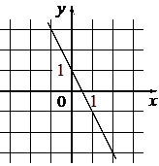 | Б) | 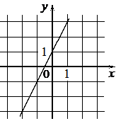 | В) | 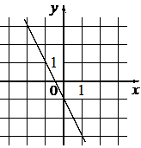

ФОРМУЛЫ
1) | y =− 2x−1 | 2) | y =− 2x+1 | 3) | y =2x+1

В таблице под каждой буквой укажите соответствующий номер.
А | Б | В

7. Когда самолет находится в горизонтальном полете, подъемная сила, действующая на крылья, зависит только от скорости. На рисунке изображена эта зависимость для некоторого самолета. На оси абсцисс откладывается скорость (в километрах в час), на оси ординат – сила (в тоннах силы). Определите по рисунку, чему равна подъемная сила (в тоннах силы) при скорости 200 км/ч?

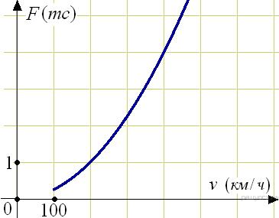
Часть 2

8. Решите систему уравнений: $\left\{\begin{aligned}x+y=7, \\ 2x-y=2.\end{aligned}\right.$
9. Длина ограды вокруг участка прямоугольной формы равна 140 м. Одна из сторон участка на 50 м больше другой. Найдите размеры участка.

